Pokusy na doma: Slizká semínka
Některá semena a podobné rozmnožovací útvary mají působivé slizové obaly. Ty jsou často bezbarvé, ale můžete je snadno zviditelnit. Stačí vám k tomu obyčejná tuš.

Na suchých semenech nejsou slizové obaly obvykle vůbec vidět. Když ovšem semena namočíte, začnou zvláštní látky na jejich povrchu přijímat vodu a vytvářet vodnatý sliz, který postupně zvětšuje svůj objem.
Hlavní složkou těchto obalů bývají polysacharidy – dlouhé řetězce pospojované z mnoha molekul jednoduchých cukrů.
Slizové obaly mají různé funkce. U některých rostlin zřejmě slouží jako zásobárna vody, která chrání klíčící semeno před vyschnutím. U jiných druhů mohou usnadňovat šíření semen. Sliz je totiž lepkavý, takže semena se díky němu lépe přichytí na zvířata, která je odnesou pryč od mateřské rostliny.

Vhodné pro: předškoláky, mladší i starší školní děti. Menší děti pouze s asistencí dospělých!
Obtížnost: nízká
Náklady: střední, zhruba 100–200 Kč

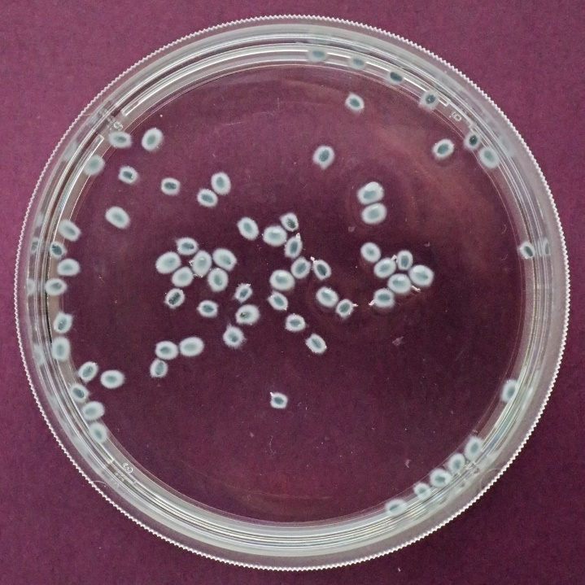
U bazalky jsou slizové obaly bílé a v porovnání se suchými semínky nápadně velké.
Foto Jan Kolář.
Co budete potřebovat:
- semínka bazalky, chia, řeřichy a lnu (vcelku, ne drcená nebo mletá),
- černou nebo jinak barevnou tuš,
- kapátko, případně podobný nástroj pro kapání tuše,
- 3 zavařovací sklenice se šroubovacím víčkem,
- polévkovou lžíci,
- nízkou misku s plochým dnem (z bezbarvého průsvitného skla či plastu).

Postup:
- Do misky s plochým dnem nalijte asi 1 cm vysokou vrstvu vody. Nasypte do ní trochu bazalkových semínek a pozorujte, jak se kolem nich vytváří bílý lem, který se postupně zvětšuje. Je dobré mít misku na tmavém podkladu.
- Do tří zavařovacích sklenic nalijte vlažnou vodu a přidejte semínka chia, řeřichy a lnu. Jejich objem se po nasáknutí slizových obalů zvětší až 10×, používejte proto maximálně jednu polévkovou lžíci semen na 250 ml vody.
- Každou sklenici zavřete víčkem a její obsah opatrně promíchejte (překlopte ji několikrát dnem vzhůru a zpět, ale netřepejte) a nechte stát asi 1 hodinu. Pokud semena zůstávají slepená ve shlucích, můžete sklenici během této doby občas znovu promíchat.
- Do misky s plochým dnem nalijte tenkou vrstvu vody – jenom tak vysokou, aby přikryla nasáknutá semena. Přidejte tolik kapek tuše, aby voda byla výrazně obarvená, ale ne příliš tmavá. Důkladně promíchejte.
- Lžící naberte malé množství nasáknutých semínek chia, řeřichy nebo lnu. Dejte je do vody obarvené tuší, opatrně zamíchejte krouživým pohybem a pozorujte. Ideální je mít misku na bílé podložce nebo ji prosvítit zespodu například baterkou.

Výsledky:
Jak rychle se vytváří bílý lem okolo semínek bazalky? A jak velký je ve srovnání se suchým semínkem?
Chia, řeřicha a len mají bezbarvé slizové obaly. Takhle vypadá chia v misce s vodou obarvenou tuší. Vlastní semínko je tmavě šedé, sliz kolem něj je průsvitný:
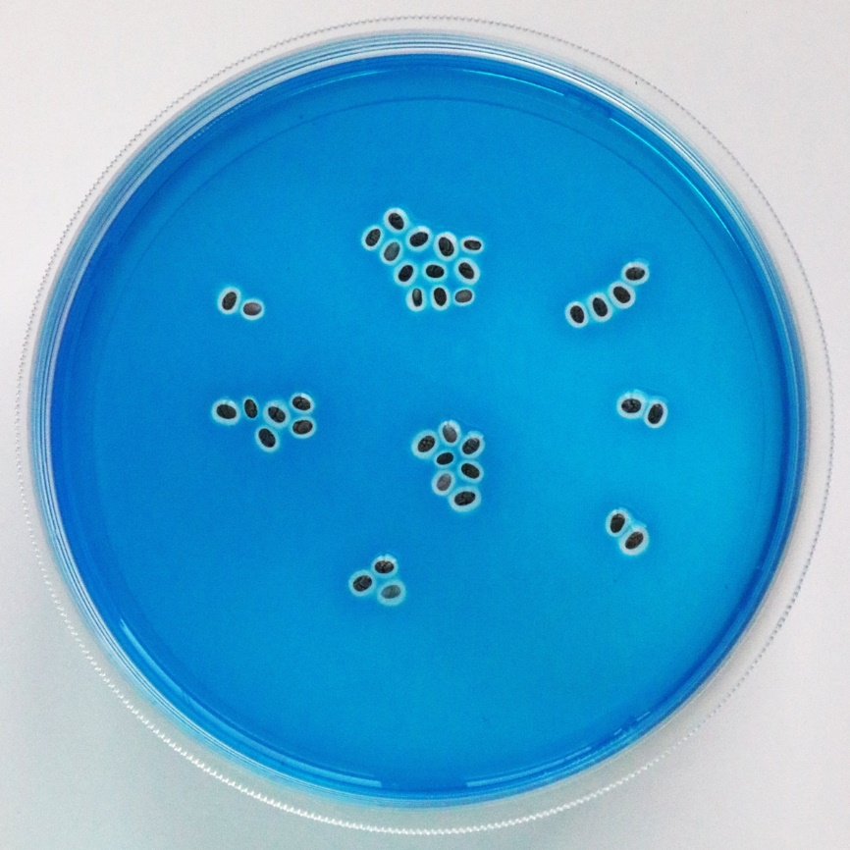

Nakreslete si semena jednotlivých rostlin s jejich slizovými obaly. Který druh má obaly nejtlustší, a který naopak nejtenčí?

Vysvětlení:
Semínka bazalky mají slizové obaly, které se nasáknou velice rychle, během pár minut. Rostou doslova před očima. Navíc je snadno uvidíte i bez barvení, protože jsou bílé.
Slizové obaly chia, řeřichy a lnu potřebují být ve vodě déle, aby dokonale nasákly. Jsou bezbarvé, ale můžeme je zviditelnit tuší. Barvivo z tuše obarví vodu v misce, nepronikne však do slizového obalu. Ten proto vytváří průsvitný lem kolem každého semínka.

Tipy a triky:
- Abychom byli terminologicky přesní: To, co se prodává jako „semínka“ bazalky a chia, jsou ve skutečnosti jednosemenné části rozpadavého plodu zvaného tvrdka. Ten je typický pro čeleď hluchavkovitých, kam obě rostliny patří. Pokud ale budete pokus dělat s menšími dětmi, nemusíte je botanickým názvoslovím příliš zatěžovat.
- Chia a len se dají koupit i v supermarketech. Bazalku je asi lepší hledat v obchodech se zdravou výživou. Řeřicha se prodává buď jako osivo, nebo ve větších baleních jako semínka pro nakličování (do salátů apod.).
- Experiment funguje pouze s tuší, protože ta obsahuje drobné částice nerozpustného barviva. Barviva rozpustná ve vodě by obarvila nejen vodu v misce, ale také slizový obal, který by pak nebyl viditelný.
- Pokud máte barevné tuše, nebojte se s nimi experimentovat. Některé jsou vhodnější než jiné. Žlutá je málo kontrastní, naopak modrá, červená a fialová se nám při akcích pro veřejnost velmi osvědčily.

Obsah tohoto dokumentu je šiřitelný za podmínek licence CC BY-SA 4.0 (Creative Commons Uveďte původ-Zachovejte licenci 4.0 Mezinárodní). Jako autora uvádějte „Jan Kolář, Ústav experimentální botaniky AV ČR“.

